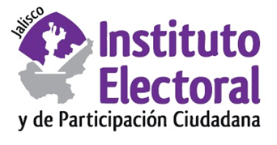

**Primera sesión extraordinaria de la Comisión de Implementación y Seguimiento del Voto de los Jaliscienses en el Extranjero**

**Fecha:** viernes 04 de marzo de 2022

**Hora:** 14:30 horas

**Videoconferencia**

**Orden del día:**

1. Presentación y, en su caso, aprobación del orden del día.
2. Proyecto de acuerdo de la Comisión de Implementación y Seguimiento del Voto de los Jaliscienses en el Extranjero del Instituto Electoral y de Participación Ciudadana del Estado de Jalisco, mediante el cual propone al Consejo General, la agenda de trabajo para la gestión de los asuntos de su competencia, durante el periodo comprendido de marzo de 2022 a febrero de 2023.